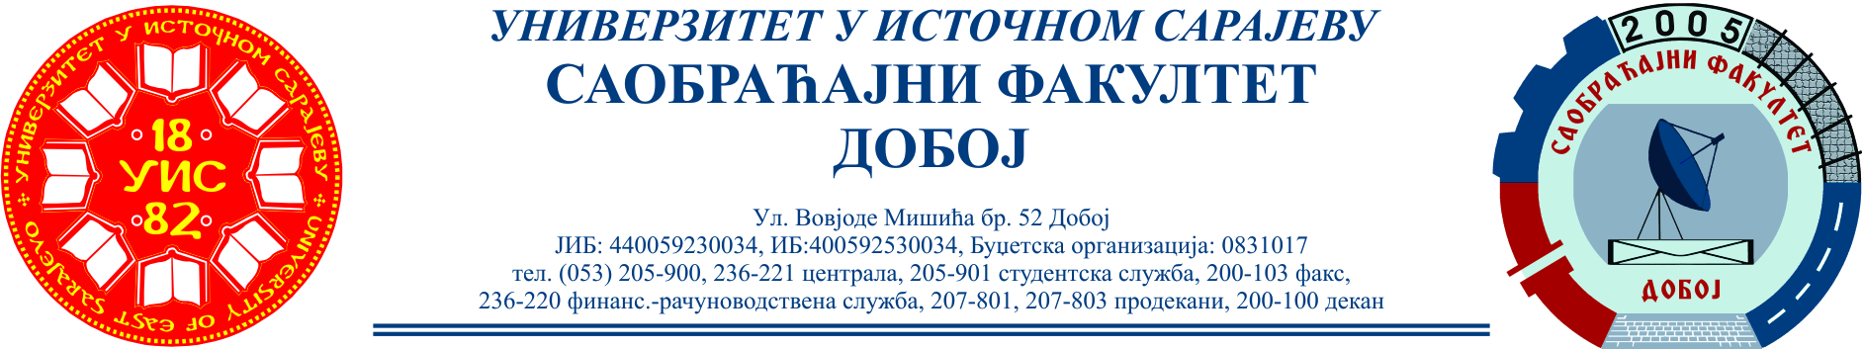

**SAOBRAĆAJNI ODSIJEK SMJER:** **SVI SMJEROVI** **Školska godina:** **2021/2022**

**Predmet: TRANSPORTNA SREDSTVA I UREĐAJI**

**RJEŠENJA ISPITNIH ZADATAKA DRUGOG ISPITNOG ROKA održanog 23.02.2022.god.**

**ZADATAK 1:**Putničko motorno vozilo Golf 4 mase *m=1170* [*kg*] sa pnematicima dubine šare od 8 [mm], kreće se po horizontalnom vlažnom putu i u mirnoj sredini. Motor navedenog putničkog automobila pri brzini *vmax=76* [*km/h*] na datom putu razvija snagu od 10.000 [*W*]. Ostali poznati podaci su: *ηmtr=0,85*, *A=1,46* [*m2*] i *γ=12,2* [*kg/m2s2*].Potrebno je odrediti: - Veličinu koeficijenta otpora vazduha ?

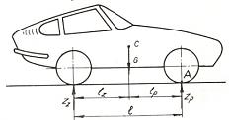

*Putničko vozilo*

Izraz za izračunavanje otpora vazduha glasi:



Snaga motora za date uslove u zadatku određena je iz uslova bilansa snage:

 → izrazom: 

odakle je 



( Iz tabele T 1.3. očitavamo f= 0,0111 za date uslove)

Kako je:  biće: 

**ZADATAK 2:** Putničko motorno vozilo „Pasat“ šeste generacije, težine 15000 [N] nalazi se na horizontalnom putu dobrog kvaliteta. Ukoliko zanemarimo otpor kotrljanja i otpor vazduha i usvajajući ubrzanje zemljine teže 10[m/s2] isti bi mogao iz stanja mirovanja do brzine od 100 [km/h] postići za vrijeme od 7,8 [s]. Potrebno je izračunati konstantnu silu F (F0) koja omogućava ubrzavanje vozila datim ubrzanjem?

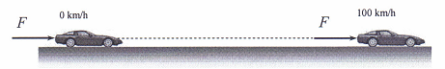

*Putničko vozilo*

**Napomena:** Rješenje zadatka biti će prihvaćeno uz **prikazani pregledan posupak izrade**!!!

$${Uslov zadatka: R}_{f}=0; i { R}_{w }=0;$$

Koristeći II. Njutnov zakon da je $F=m∙a \left[N\right]$ iz kojeg izvlačimo da je $a=\frac{F}{m} \left[m/{s^{2}}\right]$, a takođe je:

$$a=\frac{v}{t} \left[m/{s^{2}}\right] → v_{1}=a∙t \left[m/s\right] sljedi$$

$$v_{1}=\frac{F}{m} ∙t \left[m/s\right]$$

Uvrstimo li relaciju za ubrzanje u jednačinu brzine jednolikog ubrzanog kretanja dobijemo:

$$v_{u}=v_{0}+\frac{F}{m}∙t → v_{0}=0-zadano zadatkom →F=\frac{v_{1}∙m}{t} \left[N\right]$$

Uvrstimo li: $F=\frac{100 \left[{km}/h\right]∙15000 \left[N\right]}{10 \left[s\right]}$ da bismo dobili F potrebno je usaglasiti mjerne jedinice.

$F=\frac{\frac{100}{3,6}\left[m/s\right]∙1500 \left[{ kg= Ns^{2}}/m\right]}{10\left[s\right]} =\frac{27,777[m/{s]} 1500 \left[Ns^{2}/m\right]}{7,8\left[s\right]} =5341,731 \left[N\right]$

**ZADATAK 3.** Nazivi pozicija sistema hidrauličkog servouređaja:

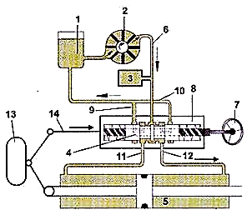Šematski prikaz hidrauličkog servouređaja

*1. rezervoar ulja, 2. pumpa, 3. akumulator pritiska, 4. klip razvodnika, 5. radnicilindar, 6. uljna magistrala, 7. točak upravljača, 8. tijelo razvodnika, 9 i 10. povratni (prelivni) vodovi, 11 i 12. vodovi radnog cilindra, 13. točak i 14. vezatočka sa kućištem razvodnika.*

Rješenja zadataka izradio predmetni profesor: Prof. dr Zdravko B. Nunić